**[Java虚拟机（HOTSPOT）源代码编译步骤](http://www.cnblogs.com/zxfdream/p/5411511.html)**

**概述**

1. hotspot源代码包含在openjdk7中
2. openjdk7包含了jdk的Java代码，所以要用jdk6对这部分代码进行编译。（有点类似于gcc高版本代码要用gcc低版本编译一样）

**准备**

1. openjdk 7 源代码
2. 工作环境 ubuntu 14.04

**编译步骤**

**安装依赖项**

sudo apt-get install build-essential gawk m4 openjdk-6-jdk libasound2-dev libcups2-dev libxrender-dev xorg-dev xutils-dev X11proto-print-dev binutils libmotifs3 libmotif-dev ant

**解压缩openjdk源代码**  
我把它放到了 Home目录下面了  
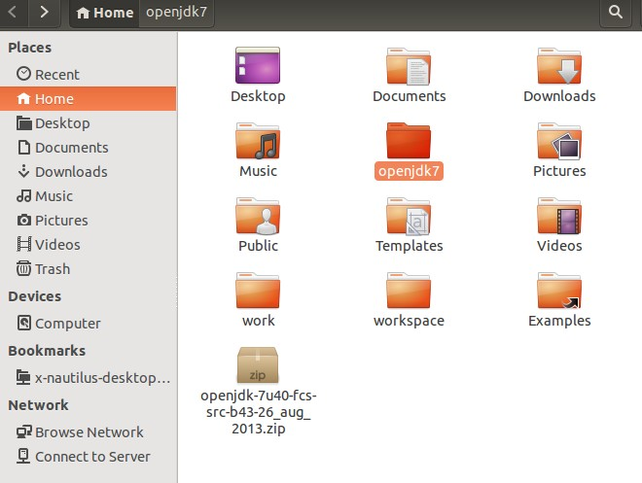

**Hotspot编译前配置：**  
cd 进入openjdk源代码目录，切换root用户

su root

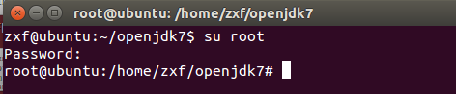

导入以下环境变量：

export LANG=Cexport ALT_BOOTDIR=/usr/lib/jvm/java-6-openjdk-amd64

export ALT_JDK_IMPORT_PATH=/usr/lib/jvm/java-6-openjdk-amd64

export ALLOW_DOWNLOADS=true

export HOST_BUILD_JOBS=4

export USE_PRECOMPILED_HEADER=true

export BUILD_LANGTOOLS=true

export BUILD_JAXP=true

export BUILD_JAXWS=true

export BUILD_CORBA=true

export BUILD_HOTSPOT=true

export BUILD_JDK=true

export BUILD_INSTALL=false

export ALT_OUTPUTDIR=/home/apporoad/openjdk/build

unset JAVA_HOME

unset CLASSPATH

export WARNINGS_ARE_ERRORS=false

export SKIP_DEBUG_BUILD=false

export SKIP_FASTDEBUG_BUILD=true

export DEBUG_NAME=debug

ALT_OUTPUTDIR=/home/apporoad/openjdk7/build，修改成你的openjdk7所在的路径的

ALT_BOOTDIR=/usr/lib/ apporoad /java-6-openjdk-i386，ALT_JDK_IMPORT_PATH=/usr/lib/jvm/java-6-openjdk-i386是java6的路径，一般不需要修改，装完 openjdk-6-jdk一般就在这个路径上

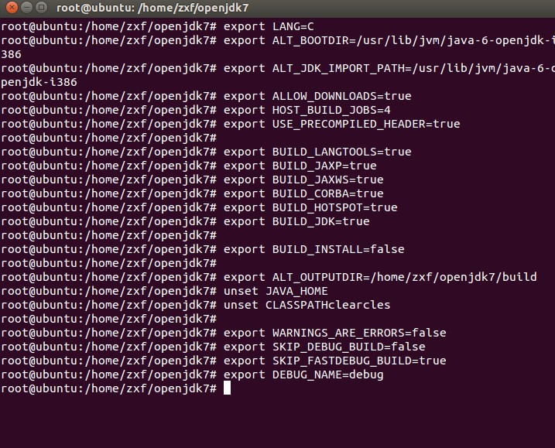

**Hotspot编译前检查：**

make sanity

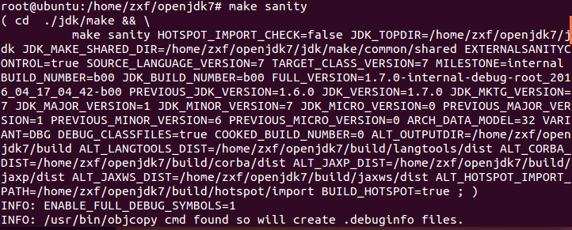

按照上面环境变量配置后，make sanity 一般不会出问题

提前解决后续可能出现的问题：

**vim `find . -name 'CurrencyData.properties'` 把里面的时间改在10年之内就可以了**

**Editor file hotspot/make/linux/Makefile,and delete all the test_gamma in Makefile.**

**Hotspot编译：**

make DEBUG_BINARIES=true

一定要加上DEBUG_BINARIES=true

半个小时基本就能搞定：  
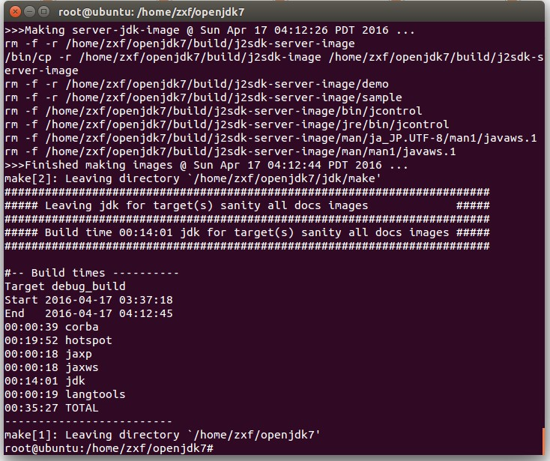

**Hotspot编译后位置：**  
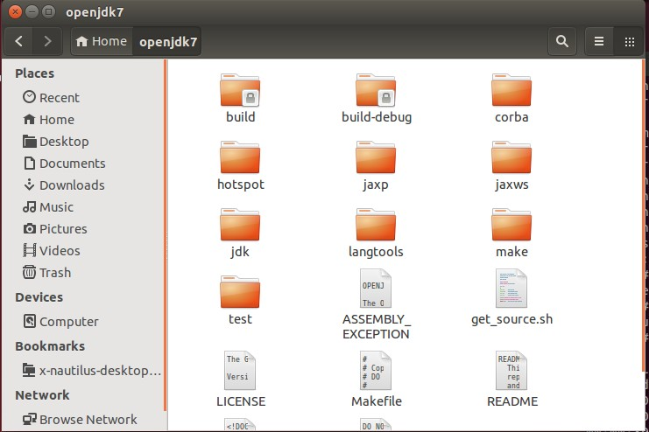

build和build-debug目录里面的东西就是啦